Отчет «KPI фитнеса»
Описание отчета: отчет показывает выполнение текущего и среднесрочного плана по выручке и прочим показателям ДПФУ (средний чек, регулярность, вовлеченность, УЧК, кол-во услуг) по клубам, подразделениям и тренерам. Позволяет управлять процессом оказания платных фитнес-услуг

Страница: «Renew ДПФУ»
Показывает %Renew по клиентам, покупающим ДПФУ. Считается для каждого клуба и тренера. Показывает число клиентов в прошлом месяце, Число в текущем, количество новых и возврат старых клиентов, а также выполнение плана по %Renew.
Формула: %Renew = кол-во ЧК ДПФУ, который купили и в прошлом, и в текущем месяце ÷ кол-во ЧК ДПФУ, которые купили в прошлом месяце × 100%
План = 70% для всех клубов и тренеров
Фильтры:
- Клуб
- Месяц (единичный выбор)
- Период дней (с … по …)
- Вид деятельности (подразделение)
- ФИО Тренера
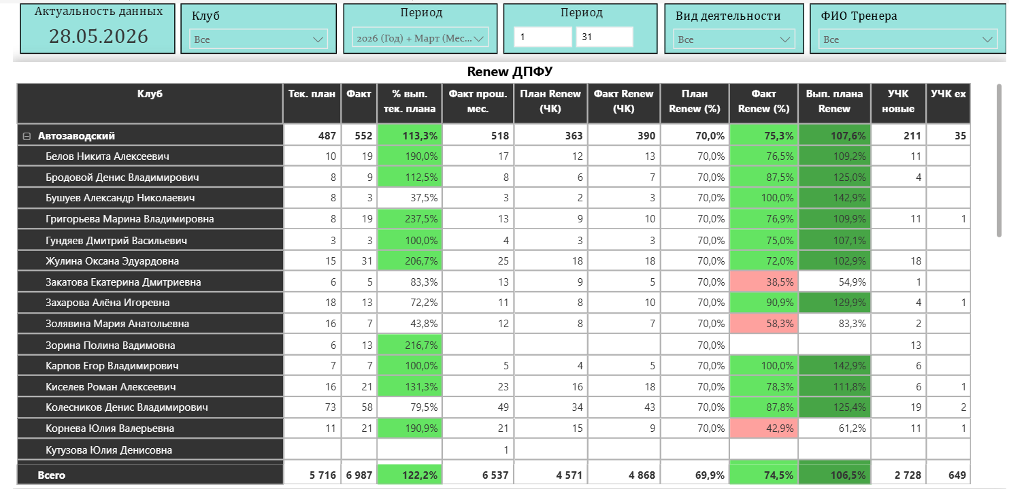

Страница: «KPI (по клубам)»
Показывает сравнение факта и прогноза на конец месяца с текущим и среднесрочным планом по всем ключевым показателям фитнеса (выручка, количество услуг, УЧК, регулярность, средний чек и вовлеченность) за выбранный период по выбранным клубам. Прогноз на конец месяца рассчитывается линейным способом. Если месяц завершен, прогноз равен факту.
Фильтры:
- Клуб
- Период
- Тип услуги (аренда - любой вид аренды / прочие услуги - все остальные услуги)
Метрики
- Выручка – сумма оплаченных фитнес-услуг
- Кол-во услуг – количество оплаченных фитнес-услуг
- Средний чек – средняя стоимость 1 услуги.
Формула: выручка ÷ кол-во услуг
- УЧК – среднее число уникальных клиентов, купившие услуги за 1 месяц выбранного периода.
Формула: Сумма уникальных клиентов за каждый месяц выбранного периода ÷ кол-во месяцев в выбранном периоде
- Регулярность – среднее число покупок ДПФУ 1 клиентом за 1 месяц
Формула: Кол-во услуг ÷ (УЧК × кол-во месяцев выбранного периода)
- Вовлеченность - % клиентской базы, купивший ДПФУ
Формула: УЧК ÷ Среднюю клиентскую базу за выбранный период
Виды метрик:
- Факт – фактическое значение показателя
- Прогноз – линейная экстраполяция факта до конца месяца
Формула: Факт ÷ кол-во дней, прошедших с начала месяца × кол-во дней в месяце
- План – данные годового бюджета
- Текущий план – данные детального планирования по сотрудникам из Gymmy
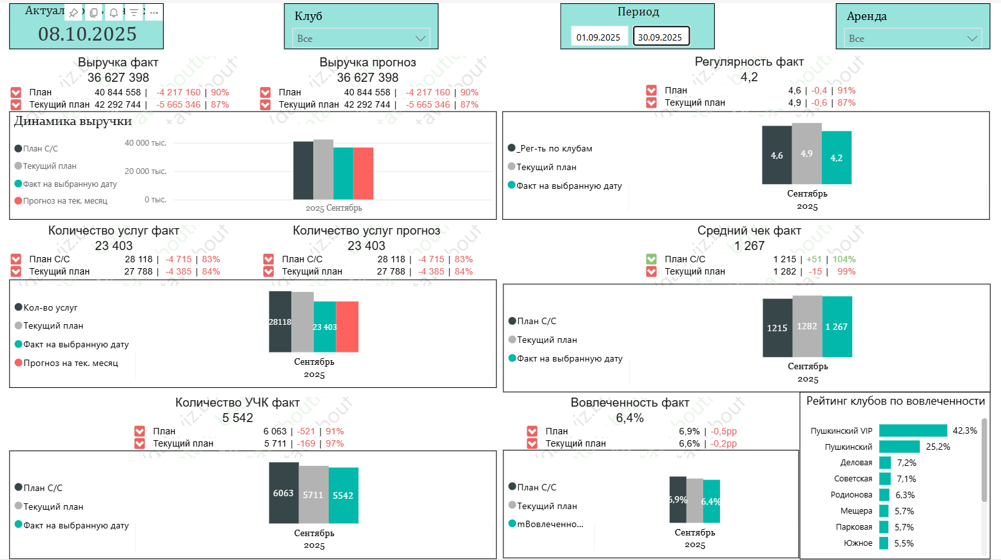

Страница: «KPI (по направлениям)»
Показывает данные аналогичные странице «KPI «по клубам)», но имеет дополнительный фильтр «Вид деятельности» (подразделение). Дополнительно в центре выведена карточка, показывающая количество ИП при выборе подразделения «Тренажёрный зал (ИП)»

Страница: «Выполнение выручки»
Показывает данные о выполнении текущего и среднесрочного плана по выручке и количеству услуг на выбранную дату по каждому клубу и виду деятельности.
Фильтры:
- Клуб
- Месяц (единичный выбор)
- День (с … по …) – обычно с 1 числа по вчерашний день
- Вид деятельности
Метрики в таблицах:
- План тек. на месяц – сумма текущего плана на весь выбранный месяц
- Факт на дату – фактические данные за выбранный период
- План тек. на дату – сумма текущего плана за выбранный период (сопоставимый с фактом)
- % вып. плана тек. на дату = Факт на дату ÷ План тек. на дату × 100%
Показывает, насколько хорошо мы соблюдаем наше текущее планирование накопительно за выбранный период
- План С/С на месяц – данные годового бюджета на выбранный месяц
- % вып. плана С/С = Факт на дату ÷ План С/С на месяц × 100%
Показывает, насколько выполнен план накопительно за выбранный период

Заливка столбца % вып. плана тек. на дату
- Красный 0-85%
- Желтый 85-100%
- Зеленый 100%+
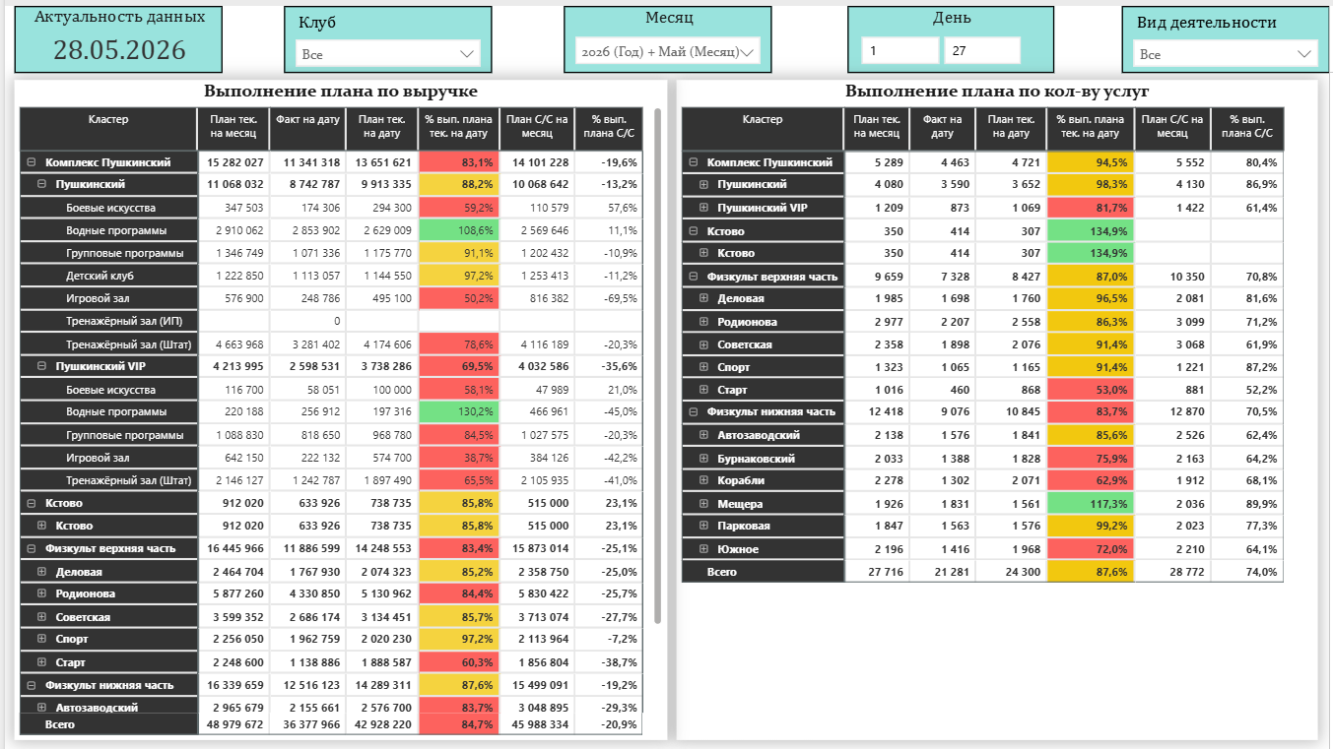

Страница: «Худей/качай»
Показывает данные о структуре выручки и кол-ва платных фитнес-услуг по клубам и группам уроков. Также показывает рейтинг тренеров по всем ключевым показателям ДПФУ.
Фильтры:
- Клуб
- Период (с … по …)
- Вид деятельности
- ФИО Тренера
- Услуга
- Возрастная группа
В таблицах кроме уже известных показателей используются также показатели % от выручки и % от кол-ва. Эти показатели показывают долю выручки (кол-ва) по выбранной строке от общей выручки (кол-ва)
Формула: % от выручки = Выручка (выбранная строка) ÷ Выручка (все строки) × 100%
% от выручки = Выручка (выбранная строка) ÷ Выручка (все строки) × 100%
Условия заливки диаграмм тренеров:
- Красный – накопительно от 0% до 30% от всей суммы показателя
- Желтый – накопительно от 30% до 60% от всей суммы показателя
- Зеленый – накопительно от 60% до 100% от всей суммы показателя
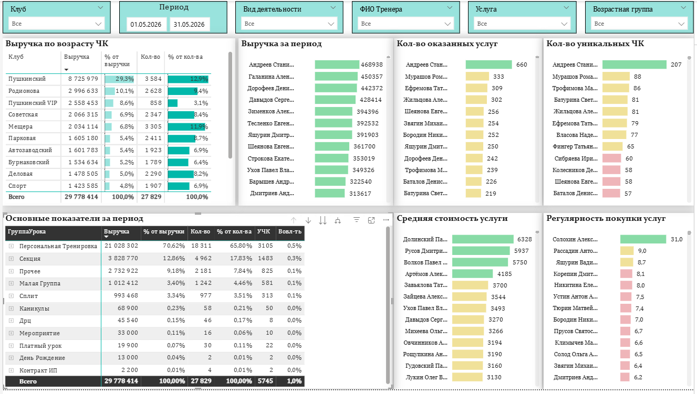

Страница: «Услуги на 1000»
Показывает данные о вовлеченности текущего потока клиентов в клубах в покупку платных фитнес-услуг – монетизация входящего трафика.
Формула: Услуги на 1000 посещений = Кол-во оплаченных фитнес-услуг за период ÷ Количество посещений клуба за период × 1000
Фильтры:
- Сеть (для выбора конкретного клуба нажмите на соответствующий клуб в таблице слева внизу экрана)
- Месяц
- День (с … по …) – обычно с 1 числа по вчерашний день
- Возрастная категория
Метрики:
- Всего услуг – количество оплаченных фитнес услуг за период
- Всего посещений – количество визитов ЧК в клуб за выбранный период
- Услуги на 1000 – показатель монетизации входящего трафика
- Услуги на 1000, прирост к пред. году – динамика изменения показателя год к году
Формула: Услуги на 1000 посещений, прирост к пред. году = (Услуги на 1000 посещений за выбранный период ÷ Услуги на 1000 посещений за аналогичный период прошлого года - 1) × 100%
- Посещений, прирост %
Формула: Посещений, прирост % = (Посещений за выбранный период ÷ Посещений за аналогичный период прошлого года - 1) × 100%
- Кол-во услуг, прирост %
Формула: Кол-во услуг, прирост % = (Кол-во услуг за выбранный период ÷ Кол-во услуг за аналогичный период прошлого года - 1) × 100%
В карточках слева вверху указаны сводные данные по основным показателям за весь выбранный период. На графиках представлено подневное сравнение показателей Услуги на 1000 посещений, Кол-во услуг и Кол-во посещений с данными за аналогичный период прошлого года. В таблице представлена поклубная динамика.
Условные обозначения в таблице:
- Если данные клуба по показателю Услуги на 1000 посещений выше, чем среднее значение по сети, то звезда закрашена.
- Если прирост показателя Услуги на 1000 положительный, то ячейка закрашена бирюзовым. Если нет, то коралловым.
Эта индикация позволяет выделить клубы-лидеры по текущему году и годовой динамике.
В левом верхнем углу находится карточка «Тип проблемы» Она выводит одно из 4 значений в зависимости от значений годового прироста показателей Услуги на 1000 и Кол-во посещений:
- Снижается вовлеченность (посещений больше, а услуг на 1000 меньше, чем годов ранее)
- Снижается посещаемость (посещений меньше, а услуг на 1000 больше, чем годом ранее)
- Снижается вовлеченность и посещаемость (оба показателя снизились год к году)
- Явных проблем нет (оба показателя выросли год к году)
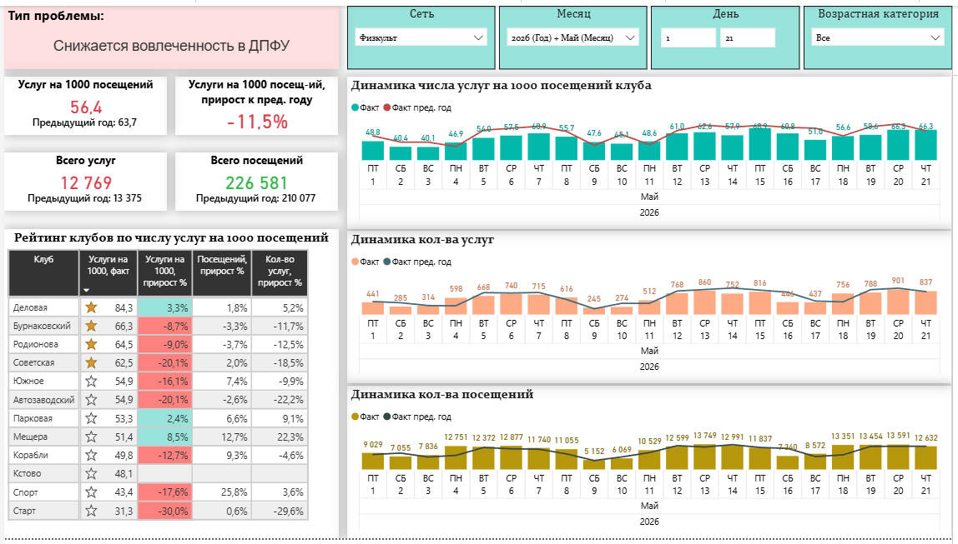

Страница: Дневной план
Показывает данные о выполнении текущего планирования по клубам, подразделениям, тренерам за выбранный период.
Фильтры:
- Период (с … по …)
- Клуб
- Вид деятельности
- ФИО Тренера
- Переключатель (Выручка/Кол-во услуг/Регулярность/Средний чек/УЧК/Число тренеров
В таблице «Выполнение дневного плана» представлена информация о плане и факте на каждый день. В строках таблицы иерархия Клуб – Вид деятельности – Тренер. В столбцах таблицы иерархия День – План/Факт. В значениях – значения выбранного в фильтре «Переключатель» показателя.
Для переключения между уровнями иерархии в таблице нажмите на таблицу и справа вверху используйте стрелки «Вверх» или «Спуститься на следующий уровень» (см. скриншот правый верхний угол). Альтернативный вариант – использовать значок «+» / «-» рядом со значением параметра (см. скриншот левая часть)
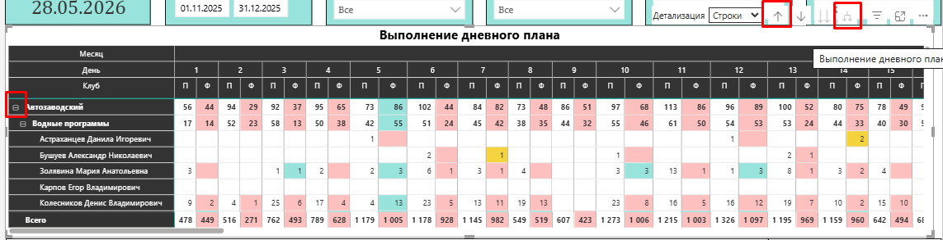
Правила заливки таблицы:
- Коралловый – факт меньше плана
- Желтый – факт есть, но плана нет
- Бирюзовый – факт больше плана
На диаграммах в нижней части экрана показана та же информация, что и в таблице, но агрегированная по всем выбранным клубам/подразделениям/тренерам за выбранный период. В левой таблице – подневная динамика, в правой – помесячная.
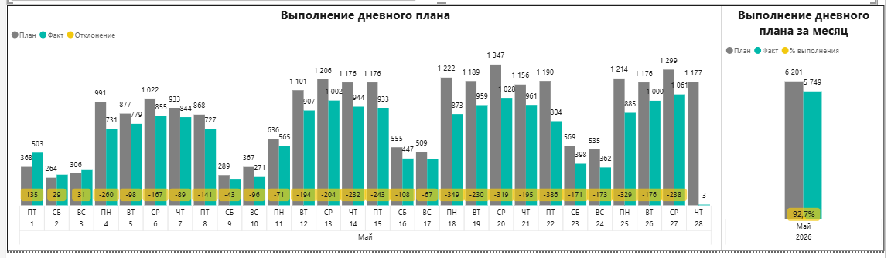

Страница: Дневной план (до клиента)
Показывает те же данные, что и предыдущий лист, но добавляет дополнительный уровень детализации: клиент.
Все клиенты делятся на 2 категории: действующие – те, по которым есть план, и новые – те, по которым плана нет.
В таблицу последним слоем иерархии выведены коды клиентов. Таким образом, по каждому тренеру можно детально посмотреть сколько услуг он оказал своим действующим клиентам, а сколько привлек новых. Это помогает контролировать качество ежедневного планирования. Значения в таблицы по-прежнему зависят от фильтра «Переключатель»
В верхней части страницы размещены карточки с ключевыми показателями: Выручка, Кол-во Услуг, УЧК с разбивкой на Новых клиентов и действующих.
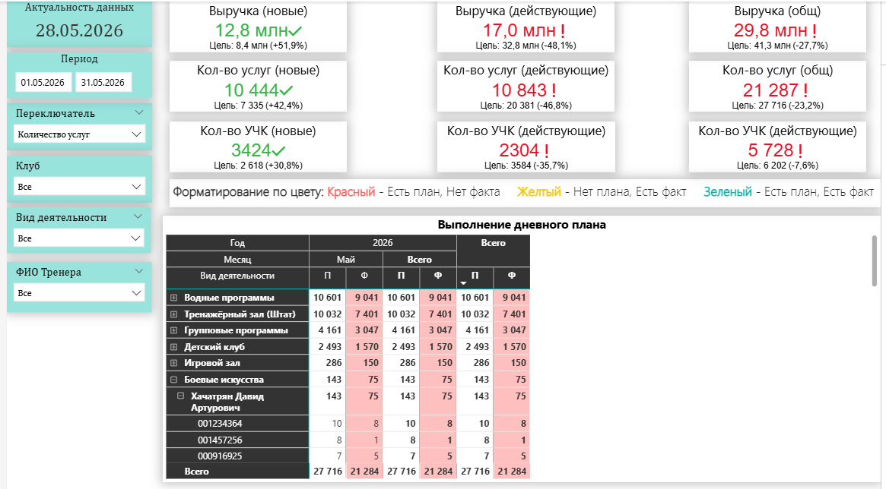

Страница: «Закрытие отставания подневно»
Показывает динамику выполнения годового бюджета по дням и отставание с начала года
Фильтры:
- Клуб
- Месяц (единичный выбор)
- День (единичный выбор)
Метрики:
- Выручка факт за месяц – выручка накопительно с 1 числа выбранного месяца по выбранный день
- Бюджет факт за месяц – данные годового бюджета за выбранный месяц с 1 числа выбранного месяца по выбранный день
Формула: Бюджет факт за месяц = Бюджет за месяц итого ÷ выбранный день × кол-во дней в месяце
- Отставание от бюджета за месяц – разница между Выручкой факт за месяц и бюджетом факт за месяц
- Выручка факт за год – выручка накопительно с 1 января выбранного года по выбранный день
- Бюджет факт за год – данные годового бюджета за выбранный год с 1 января выбранного года по выбранный день
Формула: Бюджет факт за год = Бюджет за все месяца с января до текущего (невлючительно) + Бюджет факт за месяц
- Отставание от бюджета за год – разница между Выручкой факт за год и бюджетом факт за год
На графике отображены отклонения факта от бюджета на каждый день выбранного месяца
В таблице отображены данные по плану мероприятия для закрытия отставаний по выручке, занесенному в google – таблицу с мероприятиями
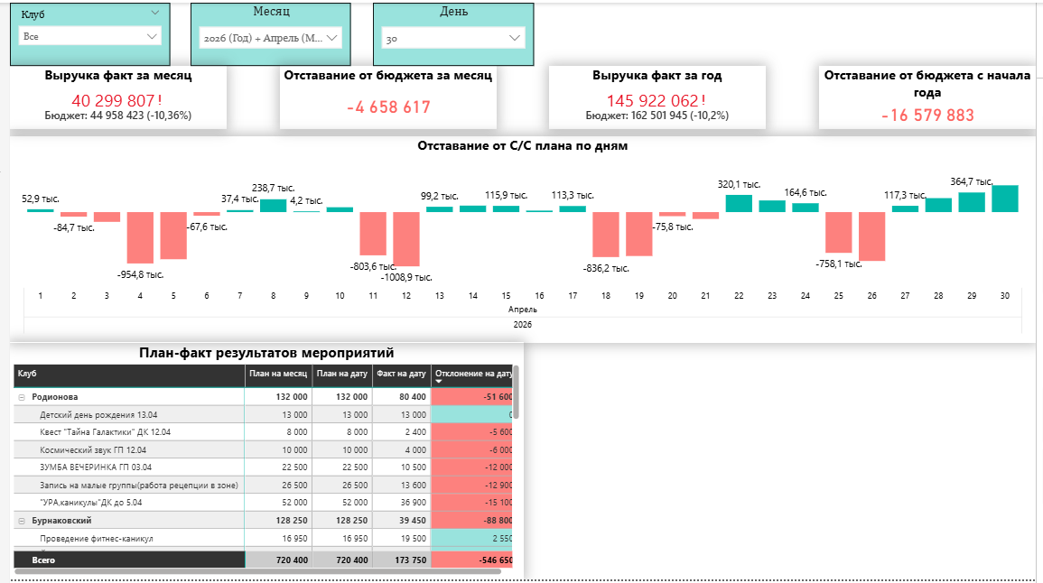

Страница: «Закрытие отставания накопительно»
Показывает динамику выполнения годового бюджета по дням и отставание с начала года
Фильтры:
- Клуб
- Месяц (единичный выбор)
- День (единичный выбор)
- Вид деятельности
Метрики:
- Выручка факт за день – выручка за выбранный день
- Бюджет факт за месяц – данные годового бюджета за выбранный день
Формула: Бюджет факт за день = Бюджет за месяц итого ÷ кол-во дней в месяце
- Отставание от бюджета за день – разница между Выручкой факт за день и бюджетом факт за день
- Выручка факт за месяц – выручка накопительно с 1 числа выбранного месяца по выбранный день
- Бюджет факт за месяц – данные годового бюджета за выбранный месяц с 1 числа выбранного месяца по выбранный день
Формула: Бюджет факт за месяц = Бюджет за месяц итого ÷ выбранный день × кол-во дней в месяце
- Отставание от бюджета за месяц – разница между Выручкой факт за месяц и бюджетом факт за месяц
- Выручка факт за год – выручка накопительно с 1 января выбранного года по выбранный день
- Бюджет факт за год – данные годового бюджета за выбранный год с 1 января выбранного года по выбранный день
Формула: Бюджет факт за год = Бюджет за все месяца с января до текущего (невлючительно) + Бюджет факт за месяц
- Отставание от бюджета за год – разница между Выручкой факт за год и бюджетом факт за год
В таблице слева отображено отклонение от бюджета на выбранную дату по клубам, сформированное с начала выбранного года, и отклонение, сформированное за выбранный месяц. Заливка бирюзовым – превышение плана, заливка коралловым – невыполнение плана
На графике отображено отставание факта от бюджета с начала года на каждый день выбранного месяца. Коралловым цветом выделено отставание, сформированное до начала текущего месяца, желтым – отставание текущего месяца. Если отставания нет, то на выбранную дату ничего отобразится
В таблице отображены данные по плану мероприятия для закрытия отставаний по выручке, занесенному в google – таблицу с мероприятиями
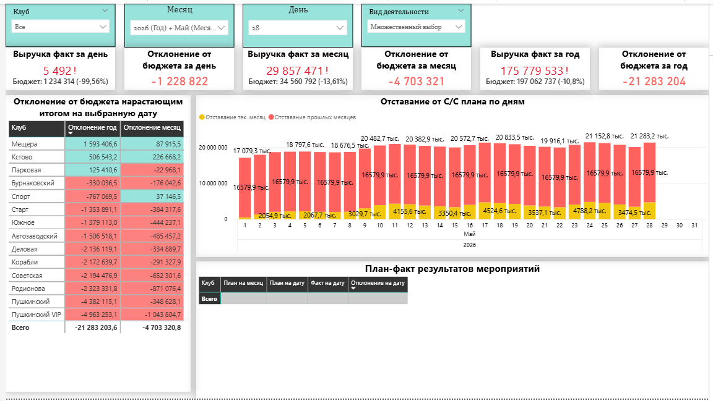

Страница: «Выручка по итогам»
Показывает выполнение плана годового бюджета по выручке и динамику к прошлому году по клубам и видам деятельности.
Фильтры:
- Клуб
- Год (единичный выбор)
- Месяц
- День (с … по …) – обычно с 1 числа по вчерашний день
- Вид деятельности
Метрики:
- План С/С – данные годового бюджета за выбранный период
- Факт – фактические данные за выбранный период
- % вып. плана С/С = Факт на дату ÷ План С/С на месяц × 100%
Показывает, насколько выполнен план накопительно за выбранный период
- Факт ПГ – фактические данные за аналогичный период предыдущего года
- % вып. к ПГ = Факт ÷ Факт ПГ × 100%
Показывает, насколько мы приросли к предыдущему году
Заливка столбцов
- Красный – невыполнение больше 5%
- Желтый – невыполнение от 0% до 5%
- Зеленый – план выполнен
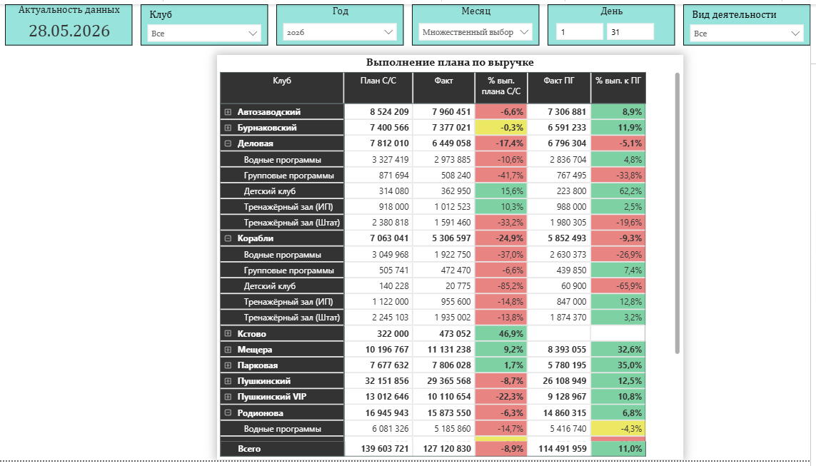

Страница: Дневной план с отклонением
Показывает данные о выполнении текущего планирования по клубам, подразделениям, тренерам за выбранный период.
Фильтры:
- Месяц
- Клуб
- Вид деятельности
- ФИО Тренера
- Переключатель (Выручка/Кол-во услуг/Регулярность/Средний чек/УЧК/Число тренеров
В таблице «Выполнение дневного плана» представлена информация о плане и факте помесячно за выбранный период. В строках таблицы иерархия Вид деятельности – Тренер. В столбцах таблицы иерархия Месяц – План/Факт/% откл. от плана. В значениях – значения выбранного в фильтре «Переключатель» показателя.
Все данные аналогичны данным на странице «Дневной план», но к ним добавлен дополнительный показатель - % откл. от плана.
Формула: % откл. от плана = (Факт ÷ План -1) × 100%

Правила заливки Факт:
- Коралловый – факт меньше плана
- Желтый – факт есть, но плана нет
- Бирюзовый – факт больше плана
Правила заливки % откл. от плана:
- Коралловый – невыполнение больше 5%
- Желтый – невыполнение от 0% до 5%
- Бирюзовый – план выполнен
